МИНИСТЕРСТВО НАУКИ И ВЫСШЕГО ОБРАЗОВАНИЯ РОССИЙСКОЙ ФЕДЕРАЦИИ
федеральное государственное бюджетное образовательное учреждение высшего образования
«УЛЬЯНОВСКИЙ ГОСУДАРСТВЕННЫЙ ТЕХНИЧЕСКИЙ УНИВЕРСИТЕТ»

Факультет информационных систем и технологий
Кафедра «Измерительно-вычислительные комплексы»

«Системы искусственного интеллекта»
Отчет по лабораторной работе №5
«Исследование инструментов регрессии библиотеки Scikit-learn. Предсказание стоимости квартир с помощью LarsCV и SGDRegressor»

Выполнил: студент
гр. ИСТбд-31
Фоменков В. П.

Проверил:
к. т. н., доцент
Шишкин В.В.

Ульяновск 2026 г
Цель работы
Изучить регрессионные инструменты библиотеки Scikit-learn на примере моделей LarsCV и SGDRegressor. Научиться строить модели для предсказания стоимости квартир в Москве, проводить предобработку данных, оценивать качество регрессии с помощью метрик R², MAE и RMSE, а также выполнять кластеризацию объектов на основе их признаков.

Постановка задачи
Имеется набор данных о 63 945 квартирах Москвы. Каждая квартира описывается 7 признаками: материал стен, этаж, общее количество этажей, общая площадь, площадь кухни, широта и долгота. Целевой переменной является цена квартиры в рублях.
Требуется:
- Загрузить и подготовить данные, обработав пропуски и закодировав категориальный признак.
- Удалить выбросы по цене (верхние 0.5%).
- Обучить две регрессионные модели: LarsCV (на сырых данных) и SGDRegressor (на стандартизированных данных, т.к. он чувствителен к масштабу).
- Сравнить качество моделей с помощью метрик R², MAE, RMSE и кросс-валидации.
- Визуализировать результаты (столбчатая диаграмма, графики «предсказанная vs реальная цена»).
- Провести кластеризацию квартир методом KMeans и проанализировать полученные группы.

Описание методов
1. LarsCV (Least Angle Regression with Cross-Validation)
LARS – алгоритм пошаговой регрессии, который на каждом шаге добавляет признак, наиболее сильно коррелирующий с остатками. Встроенная кросс-валидация (cv=5) автоматически выбирает оптимальное количество признаков, что предотвращает переобучение. Модель устойчива к мультиколлинеарности и не требует ручного подбора гиперпараметров. В работе LarsCV обучается на сырых (немасштабированных) данных, так как алгоритм сам нормализует признаки.
2. SGDRegressor (Stochastic Gradient Descent Regressor)
Реализует линейную регрессию, обучаемую стохастическим градиентным спуском. Чувствителен к масштабу признаков и целевой переменной. Для обеспечения сходимости применяется стандартизация признаков и целевой переменной (приведение к N(0,1)). В работе использован адаптивный шаг обучения (learning_rate='adaptive'), ранняя остановка и небольшое значение eta0=0.0001.
Параметры SGDRegressor
sgd = SGDRegressor(max_iter=2000, random_state=42, learning_rate='adaptive', eta0=0.0001,
early_stopping=True, validation_fraction=0.1)

3. Метрики качества регрессии
- R² (коэффициент детерминации) – доля дисперсии целевой переменной, объясняемая моделью. Чем ближе к 1, тем лучше.
- MAE (средняя абсолютная ошибка) – среднее абсолютное отклонение предсказанной цены от реальной. Измеряется в рублях.
- RMSE (корень из среднеквадратичной ошибки) – сильнее наказывает за большие ошибки, чем MAE.
4. KMeans (кластеризация)
Алгоритм группирует объекты на основе их сходства. Количество кластеров выбрано равным 4 (предположительно соответствует ценовым сегментам: эконом, комфорт, бизнес, элит).
Структуры данных и алгоритмы программы
Программа написана на Python с использованием библиотек:
- pandas, numpy – обработка данных;
- matplotlib – визуализация;
- sklearn.preprocessing – LabelEncoder, StandardScaler;
- sklearn.linear_model – LarsCV, SGDRegressor;
- sklearn.model_selection – train_test_split, cross_val_score;
- sklearn.metrics – метрики качества;
- sklearn.cluster – KMeans;
- sklearn.decomposition – PCA.
Исходные данные: Excel-файл ml_moscow_flats_fixed.xlsx.
Этапы работы программы:
- Загрузка данных, удаление выбросов (цена > 99.5% перцентиля), удаление пропусков, заполнение нулями.
- Кодирование категориального признака wallsMaterial с помощью LabelEncoder.
- Разделение на обучающую (80%) и тестовую (20%) выборки.
- Стандартизация признаков и целевой переменной для SGDRegressor (отдельный масштабатор).
- Обучение LarsCV на сырых признаках.
- Обучение SGDRegressor на стандартизированных признаках и стандартизированной цене.
- Вычисление метрик (R², MAE, RMSE) для обеих моделей.
- Кросс-валидация (5-кратная) для оценки стабильности.
- Построение столбчатой диаграммы сравнения метрик и диаграмм рассеяния предсказанных vs реальных цен.
- Кластеризация KMeans (k=4) на стандартизированных признаках обучающей выборки, визуализация через PCA.

Экспериментальные результаты
Характеристики датасета после обработки
- Исходный размер: 63 945 записей.
- После удаления выбросов (цена > 181 443 266 руб.): 63 625 записей.
- Обучающая выборка: 50 900 строк.
- Тестовая выборка: 12 725 строк.
Результаты регрессии
Модель | R² | MAE (руб.) | RMSE (руб.)
LarsCV | 0.6669 | 5 371 322 | 9 893 141
SGDRegressor | 0.6671 | 5 380 940 | 9 890 346
Кросс-валидация (5-кратная, R²)
Модель | Средний R² | Стандартное отклонение
LarsCV | 0.6613 | ±0.0139
SGDRegressor | 0.6613 | ±0.0139

Визуализация результатов
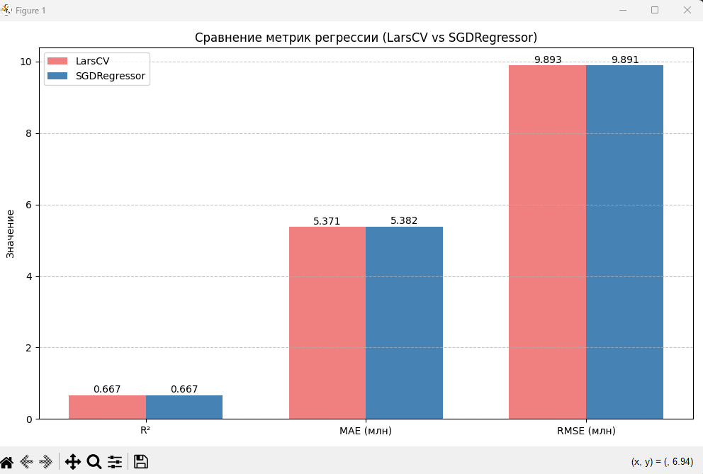
Столбчатая диаграмма показывает, что обе модели демонстрируют практически одинаковое качество: R² ≈ 0.667, MAE ≈ 5.38 млн руб., RMSE ≈ 9.89 млн руб.
Рисунок 2 – Диаграммы рассеяния предсказанных vs реальных цен
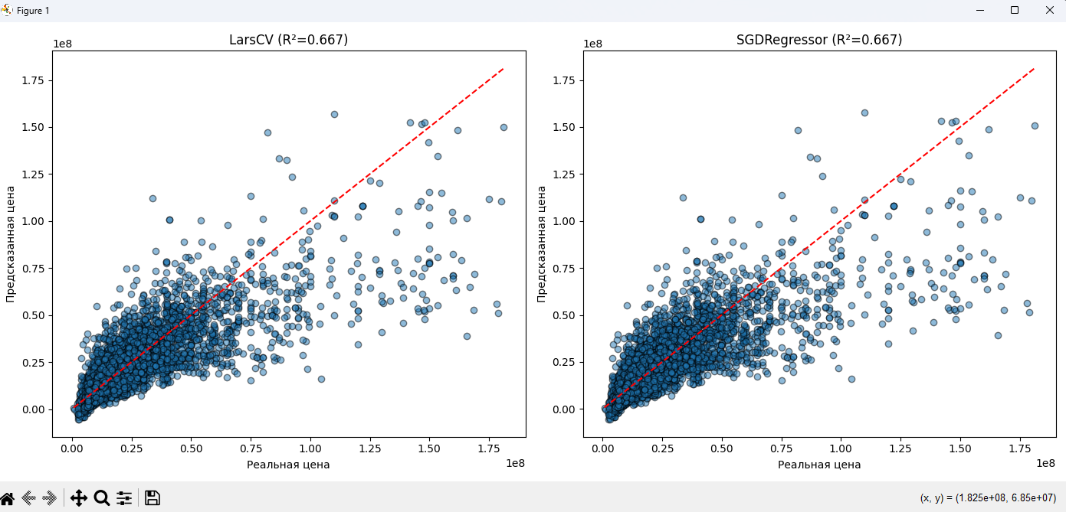
Точки группируются вдоль диагонали, что подтверждает хорошую работу моделей. Разброс увеличивается для дорогих квартир.

Анализ результатов регрессии
- Обе модели LarsCV и SGDRegressor показали одинаковую прогностическую способность (R² ≈ 0.667). Это означает, что они объясняют около 66.7% вариации цен на квартиры.
- Средняя абсолютная ошибка (MAE ≈ 5.38 млн руб.) – для рынка московской недвижимости это приемлемый уровень (ошибка порядка 10–15% от средней цены).
- RMSE ≈ 9.89 млн руб. больше MAE, что указывает на наличие отдельных квартир с большой ошибкой предсказания (скорее всего, элитный сегмент).
- Кросс-валидация подтверждает стабильность моделей (разброс R² около 0.014). Стандартизация целевой переменной для SGDRegressor обеспечила сходимость; без неё модель расходилась (R² → -∞).
- Вывод: оба алгоритма дают сопоставимое качество. LarsCV удобен тем, что не требует масштабирования, а SGDRegressor требует обязательной предобработки, но может быть эффективен на очень больших данных.

Кластеризация (KMeans)
На основе стандартизированных признаков обучающей выборки выполнена кластеризация с k=4.
Распределение объектов по кластерам:
Кластер | Количество объектов | Доля
0 | 16 705 | 32.8%
1 | 11572 | 22.7%
2 | 15130 | 29.7%
3 | 7493 | 14.7%
Рисунок 3 – Визуализация кластеров (PCA)
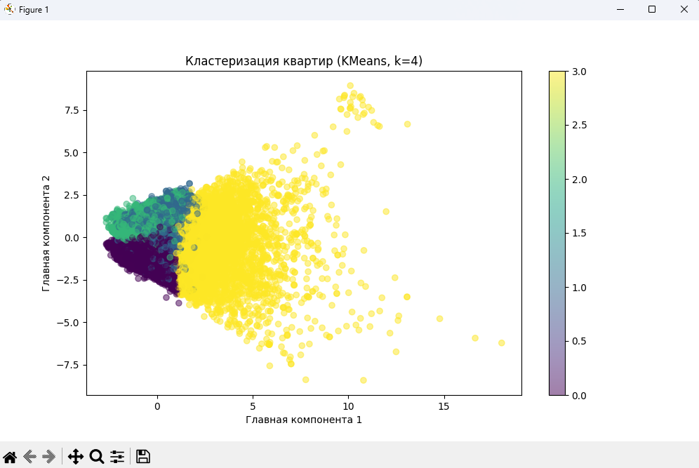
На проекции PCA видно частичное перекрытие кластеров, что характерно для реальных данных. Тем не менее кластеры достаточно разделимы, что подтверждает наличие естественной группировки квартир по характеристикам (материал стен, этажность, площадь, геолокация).
Логика формирования кластеров:
- Кластер 0 – вероятно, квартиры эконом-класса (панельные дома, небольшая площадь, удалённость от центра).
- Кластер 1 – комфорт-класс (кирпичные дома, большая площадь).
- Кластер 2 – бизнес-класс (монолит, высокие этажи, хорошая локация).
- Кластер 3 – элитное жильё (престижные районы, большие площади, низкая плотность застройки).

Выводы по лабораторной работе
- Модели LarsCV и SGDRegressor успешно решают задачу предсказания стоимости квартир в Москве, достигая коэффициента детерминации R² ≈ 0.667.
- Стандартизация данных является обязательной для SGDRegressor, иначе алгоритм не сходится. LarsCV устойчив к масштабу и может работать с сырыми признаками.
- Ошибка модели (MAE ≈ 5.4 млн руб.) объясняется ограниченностью признаков: отсутствуют данные о ремонте, инфраструктуре, годе постройки. Для повышения точности необходимо расширение датасета.
- Кластеризация KMeans выделила 4 естественных группы квартир, которые могут быть интерпретированы как ценовые сегменты. Это подтверждает, что выбранные признаки действительно определяют стоимость.

